Teorema: Caso particular del teorema de la función implícita:
Supongamos que 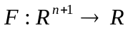tiene derivadas parciales continuas. Denotamos 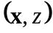 un punto de R^{n+1} con 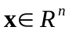. Suponemos que 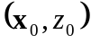 satisface que:
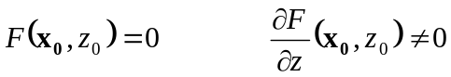
Entonces existe una bola U que contiene a 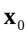 en R^{n} y un entorno V en R tal que existe una función única 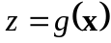 tal que para 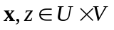 se satisface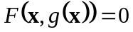. Inversamente, si satisfacen 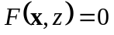 entonces es derivable y con derivada continua, siendo ésta:
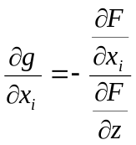

Teorema general de la función implícita
Sea 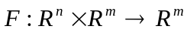 una función de nuevo continuamente diferenciable y supongamos que se verifica:
Supongamos que se verifica que
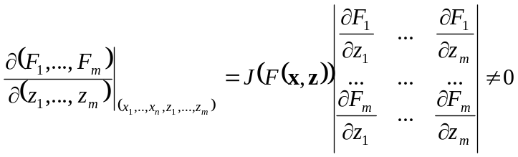
en un entorno del punto 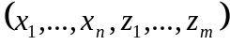 podemos definir
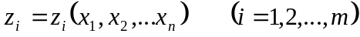
y las derivadas se calculan por derivación implícita.

Teorema de la función inversa (caso particular del anterior)
Sea U un abierto de R^{n} y sean 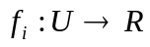 con derivadas parciales continuas. Consideremos las ecuaciones
Si se verifica que 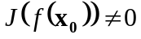 en un entorno de 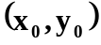 entonces el sistema anterior se puede definir de forma única 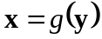 en un entorno de y la función g tiene derivadas parciales continuas

a) Probar que el sistema
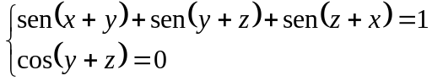
Define x y z como funciones implícitas de y 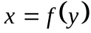, 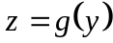 respectivamente en un entorno de 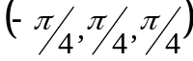.
b) Hallar la diferencial de la función 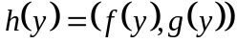 en el punto 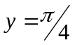.
c) Demostrar que g posee inversa local de clase 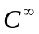en un entorno de 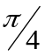

Solución
a) Sea
Las condiciones que debe verificar F para que se pueda aplicar el teorema de la función implícita en el punto son:
- 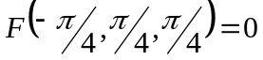
- 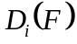 son continuas en el punto P, luego F es continuamente diferenciable en P y en todo 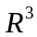
- 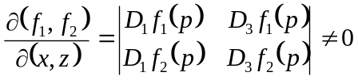
La única condición que no es directa es la tercera:
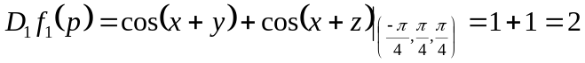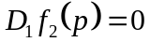
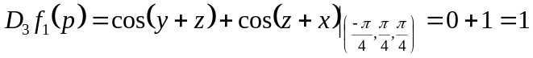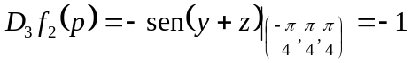
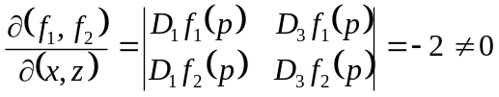
Por lo tanto en un entorno U existen x y z como funciones implícitas de y.
b) Para calcular las derivadas de f y g podemos derivar implícitamente:
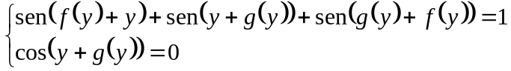
Derivando en el abierto U
Para 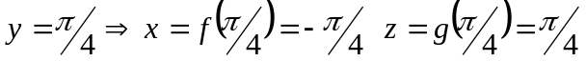
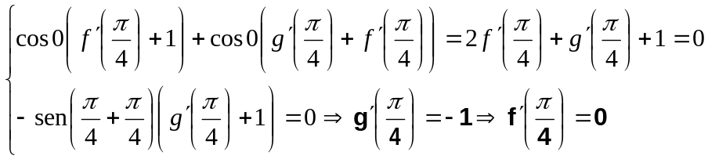
c) Para que la función posea inversa local en un entorno de , de clase infinito, las condiciones son:
- 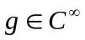, lo que es cierto ya que al serlo F, por el teorema de la función implícita lo son tanto f como g.
- 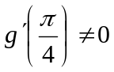
- Dado el sistema de ecuaciones:
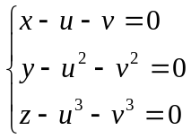
- Determinar en los entornos de qué puntos de 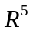 define implícitamente tres funciones diferenciales:
- Obtener 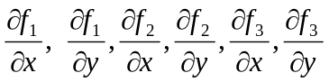
Solución
- Hemos de determinar los puntos con la condición de que la función
cumpla las hipótesis del teorema de la función implícita. En este caso:
- 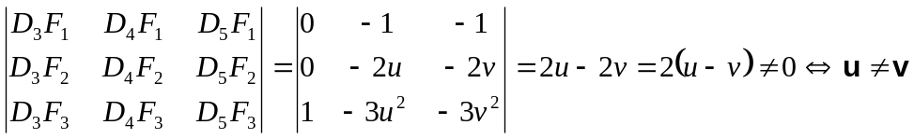
Luego los puntos que verifican las hipótesis del teorema de la función implícita verifican:
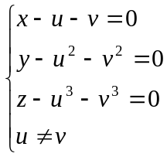
- Para obtener las derivadas parciales de actuamos igual que en el problema anterior
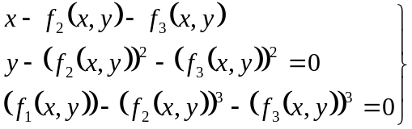(1)
Derivando con respecto a x obtenemos:
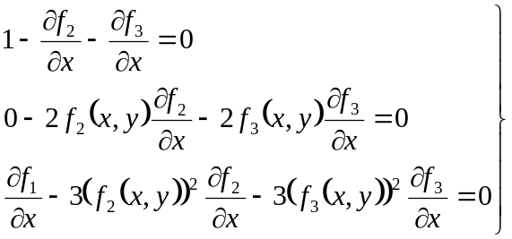
Se trata de un sistema lineal de tres ecuaciones con tres incógnitas que podemos resolver, por ejemplo, por el método de Cramer:
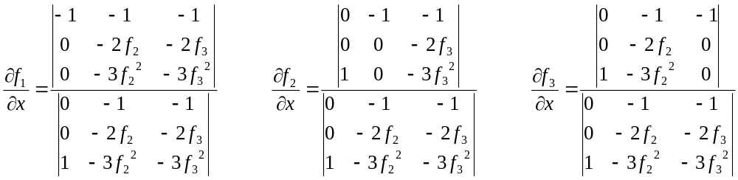
Con lo que obtenemos las soluciones:
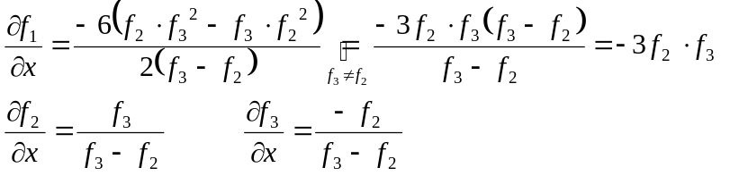
De forma totalmente análoga, derivando la expresión (1) respecto de y obtenemos el sistema:
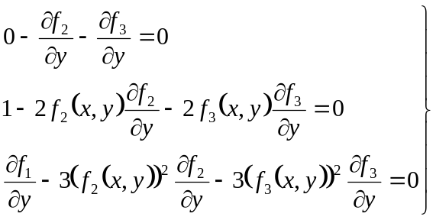
cuya solución es:
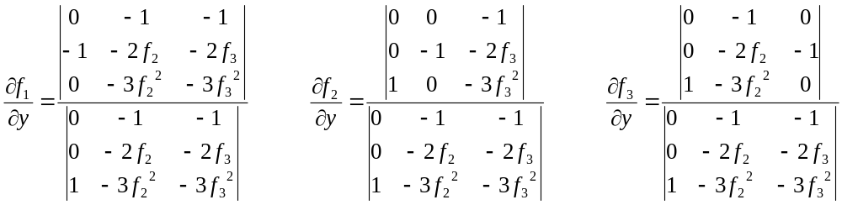
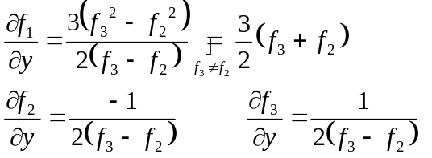
- Se considera la aplicación 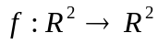 definida por 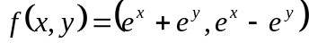
Probar que es localmente inversible en un entorno de cada punto 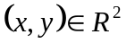
Solución
Comprobaremos que en cada punto se verifica el teorema de la función inversa.
- f es continuamente diferenciable en R² ya que sus componentes 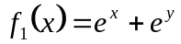 y tienen derivadas parciales continuasen todo R².
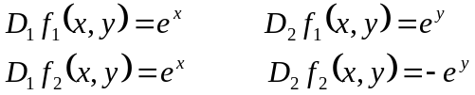
Entonces el teorema de la función inversa asegura que existe un abierto 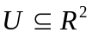 que contiene al punto 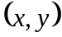 y un abierto 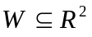 que contiene al punto 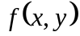 y la función 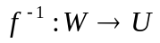
- Sea 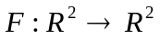 la función definida por:
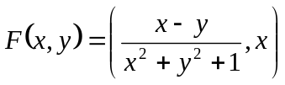
- Justificar que F tiene función inversa diferenciable G en un entorno de 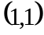
- Calcular la matriz jacobiana de G en 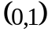
Solución
- En primer lugar hemos de probar que 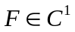 en un entorno del punto .
La función 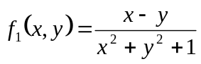 admite derivadas parciales 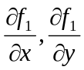 y además son continuas ya que es un cociente de polinomios cuyo denominador no se anula nunca. La función 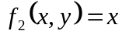 cumple obviamente la misma condición. Luego 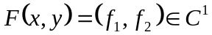

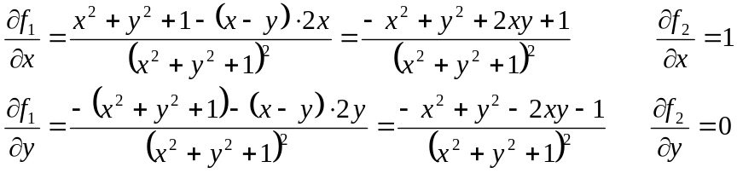
Hemos de ver además que el determinante del jacobiano no se anula en
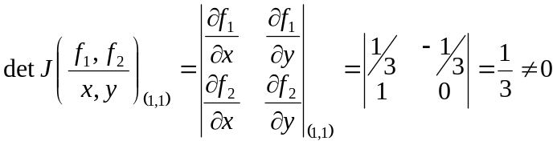
luego la función F define a la función inversa G en un abierto U que contiene al punto y un abierto V que contiene al punto 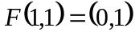 tal que 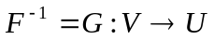 es diferenciable en y su derivada en dicho punto es:
- 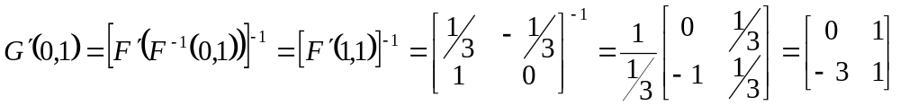
- Sea una función definida en un abierto 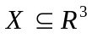que contiene al origen. Sea 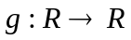 una función continua tal que 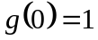, probar que 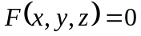 define una función implícita 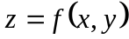, diferenciable en un entorno del origen y hallar la matriz jacobiana de la función 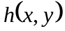 definida por:
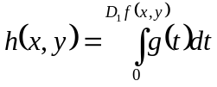
Solución
Vamos a comprobar que se verifican las condiciones del teorema de la función implícita en el origen de la función
- 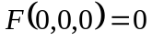
- 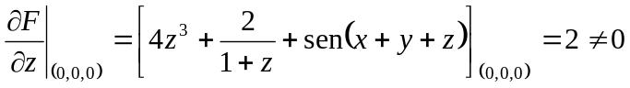
Podemos definir por lo tanto una función diferenciable en un entorno del origen y se verificará ahí
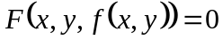
Sea ahora
Por hipótesis g es continua en R. Por lo tanto si  es una primitiva de g, se verifica por la regla de Barrow:
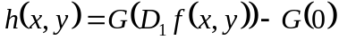
Derivando con respecto a x
Derivando ahora respecto a x la función F en el entorno donde
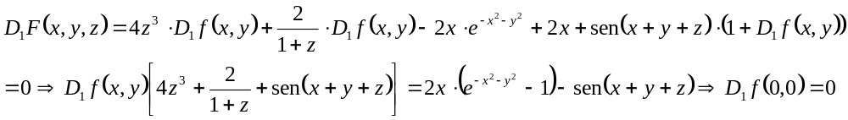
Volviendo a derivar con respecto a x
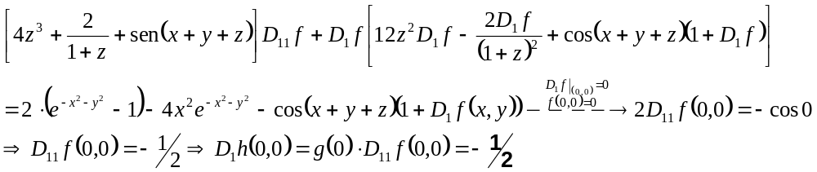
Para obtener el otro elemento de la matriz jacobiana hemos de calcular:
De forma similar se prueba que 